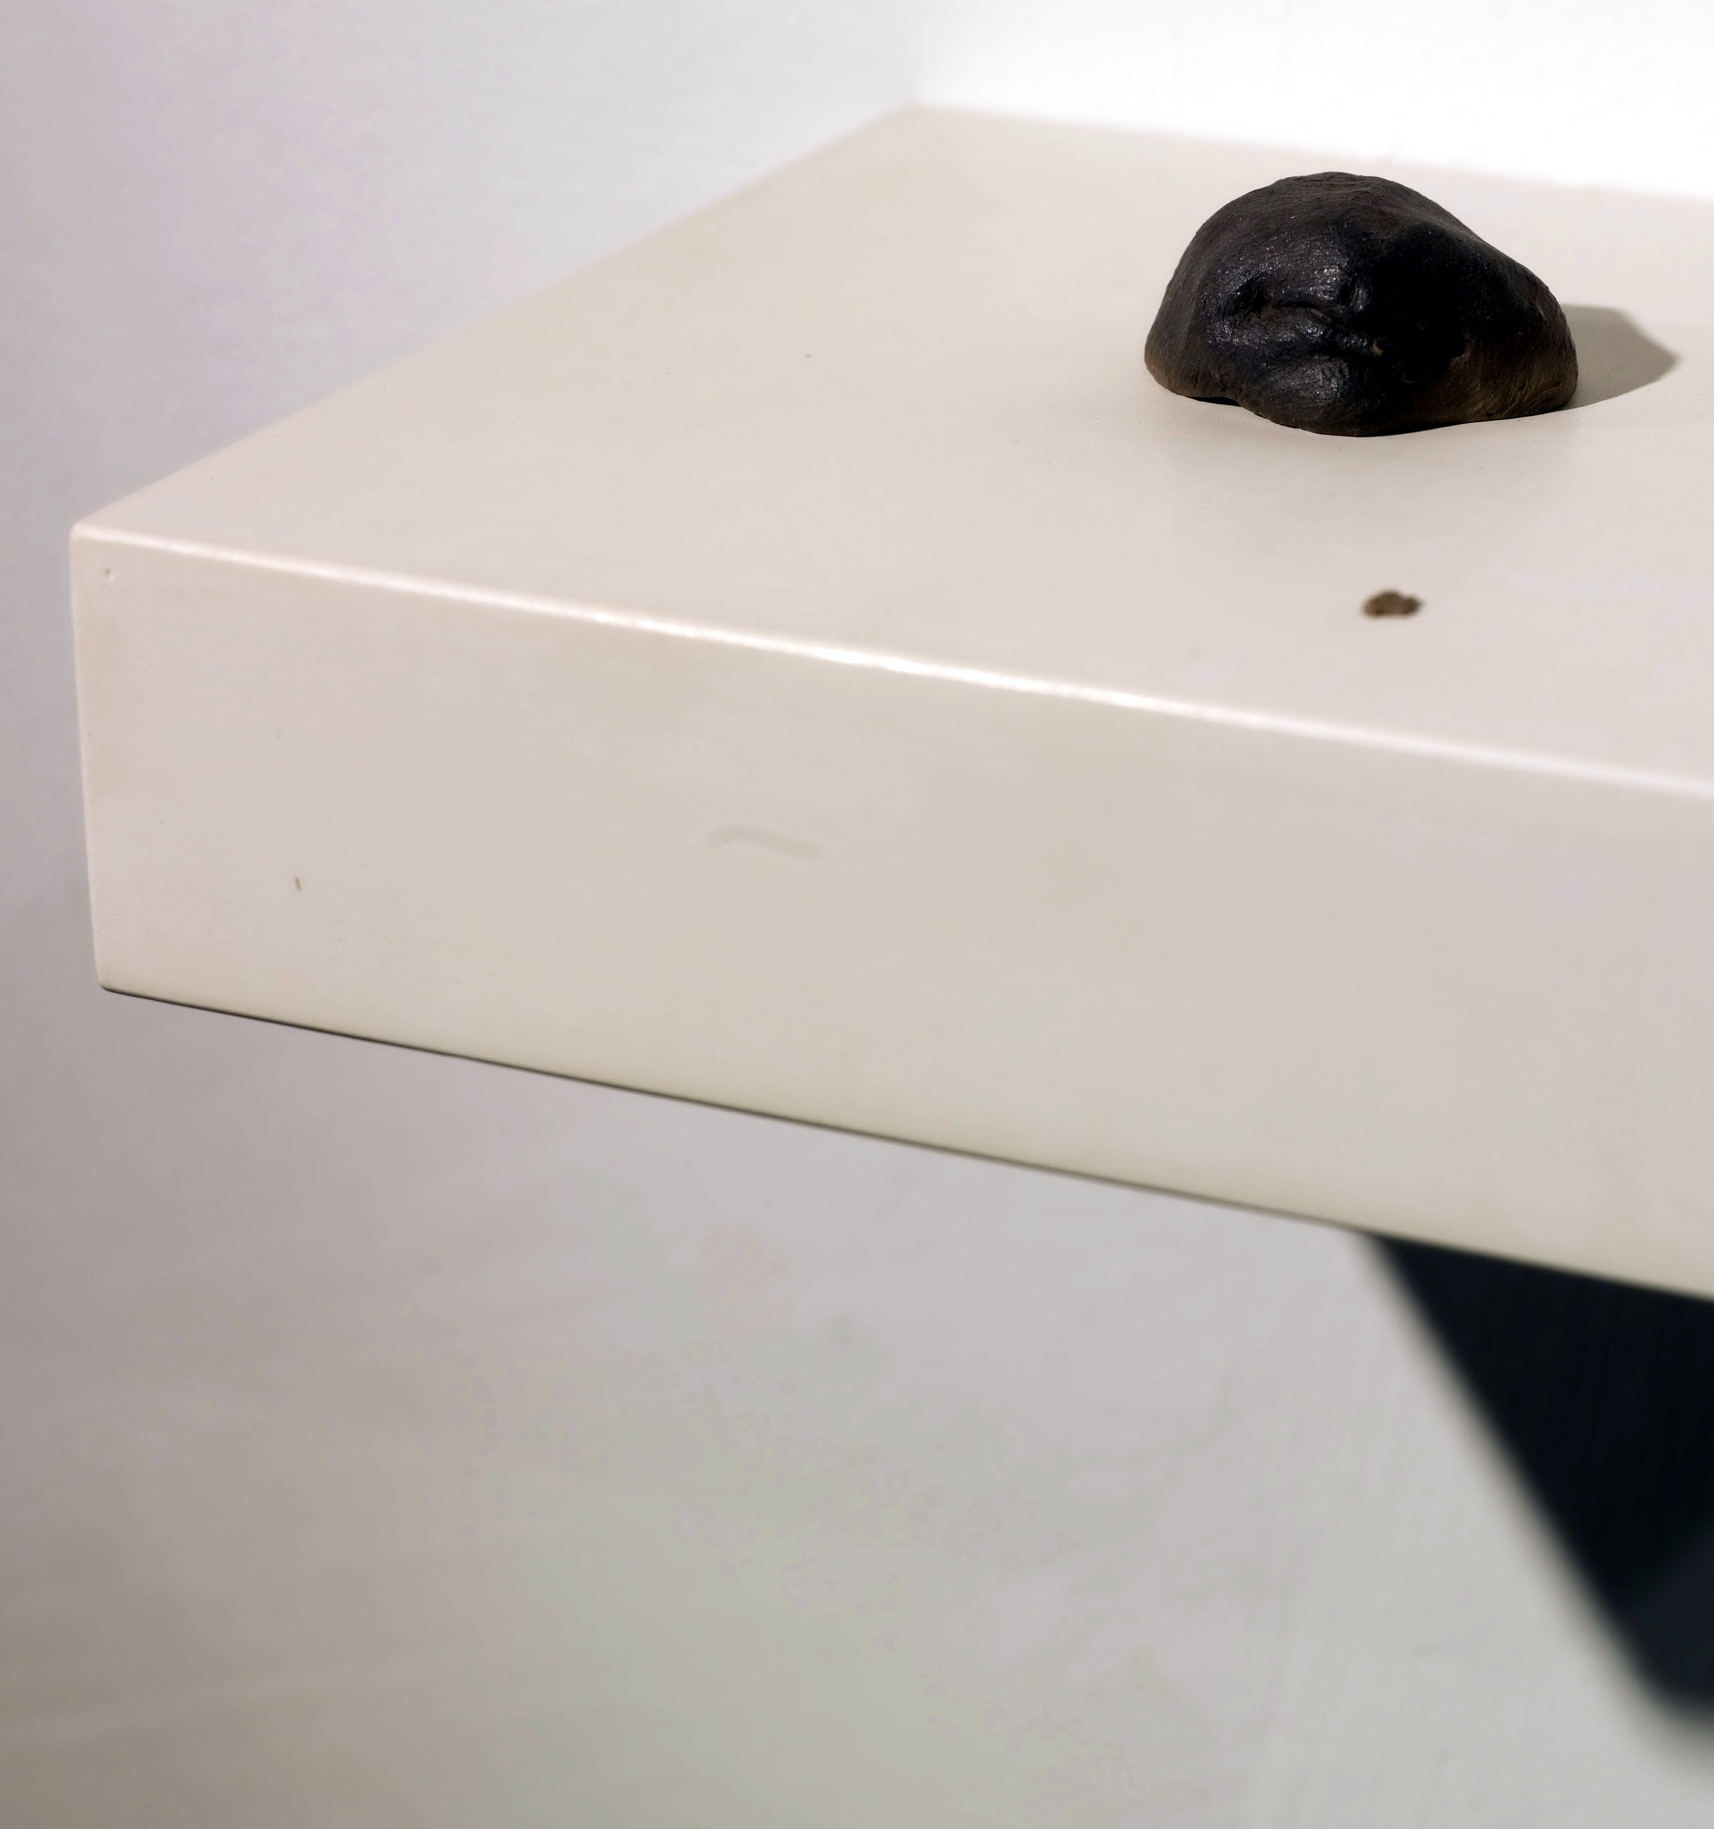

Maig / juny 2012

Maig

dimarts 22 Conferència La vida quotidiana al call medieval d' Inca al segle XIV,
a càrrec de Jordi Maiz,Doctor en Història Medieval,
Professor de la UNED i de l' IES Berenguer d' Anoia.

Sa Capella , 20 h, Entrada gratuïta.

dijous 31 Presentació del conte El nin de la lluna de Melani Kofler ,
I Premi secció conte il.lustrat del 9è Premis del Concurs literari
de l' IES Berenguer d' Anoia.
Escenificació a càrrec d' alumnes de l'IES.

Sa Capella, 19 h, Entrada gratuïta.

juny

dissabte 2 Concert a càrrec del quartet vocal alemany KLANGFORMEN, format per dos cantants i dos organistes.

Sa Capella , 19'45 h, Entrada gratuïta.

divendres 8 Inauguració de l' exposició Rovell d'Emilia de la Fuente, ceràmica i decoració i de Joan Bestard, fotografia i audiovisual,
en el marc del recorregut d' INCART

Horaris,
Diumenge dia 10 de 17.30h a les 22h
Dissabte 9,16 i diumenge 17 de 17,30 a 22,00h,
Sa Capella , 20'30 h, Entrada gratuïta.

Sortida Menorca 8-9-10 de juny.

dimecres 13 Concert a càrrec de la pianisa canadenca
Anastasia Rizikov .
Casal de cultura, 20'00h.Entrada gratuïta.

